CAAD-WebPräsenz Übung

Stefanie Krautzig, Tessina Schenk

www.oeppis.wordpress.com

Unser Blog soll ein Portfolio unseres ersten Jahreskurs an der ETHz sein, in dem wir anderen Architekturstudenten, Architekten und Architekturinteressierte eine kleine Selektion unserer Arbeiten zeigen.

-Wie prägt sich unser Leserprofil auf unser Layout aus?

Unser Blog soll besucherfreundlich sein, in diesem Fall soll sich unsere Zielgruppe schnell zu recht finden, dies dank einem “Branchenähnlichem”-Layout. Wir haben nach Internetseiten mit ähnlichem Inhalt gesucht, und haben festgestellt, dass diese meistens ein schlichtes Layout haben. Schlicht, schwarz und nicht überflüssige Dekorierung. Nicht zu viele Zweige und klare Abtrennungen zwischen den einzelnen Projekten. So haben wir uns entschieden unsere Projekte Kapitelweise vor zustellen. Bei jedem bild kann ein Kommentar abgeben werden , da wir auf Leute mit Interesse in Architektur anstossen wollen. Dieser Blog soll ein Diskussionsplattform bieten um Meinungen über unsere Arbeit einzuholen.
Wir haben auch ein schlichtes Layout ausgewählt, da wir selber viele unterschiedlich Bilder auf der Seiten stellen wollten. Dafür eignet sich ein neutraler Hintergrund und nicht zu viele Farbwechsel im Layout am besten, so dass sich Bild und Hintergrund nicht konkurrenzieren.
Nachdem wir nach Internetseiten mit ähnlichem Inhalt gesucht haben, haben wir festgestellt, dass auch diese ein schlichtes Layout haben.

-Aufbau/Konzept:

Nach dem wir uns eingelesen haben und unsere Internetforschung beendet haben, haben wir uns mit der Teamarbeit befasst. Wie macht man ein Blogg zu zweit, wer ist wofür zuständig und wie vermeinden wir das Auftauchen “zweier Schreibstile”.

Wir sind zwei Studentin, d.h unsere Seite ist eigentlich in drei aufgeteilt. Einmal in der gemeinsamen Plattform und danach die zwei inividuellen Seiten, mit jenach dem ein wenig unterschiedlichem Inhalt.

Nachdem wir das Thema unseres Blogs festgelegt haben, haben wir uns mit der Empfangs-seite befasst:

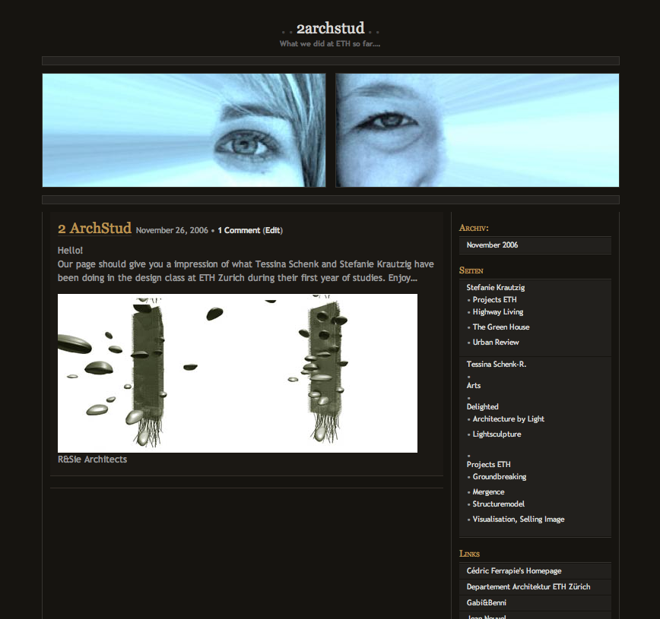 1.Persönnliches Foto von uns,welches auf jede Seite erscheint
2.Einführungstext
3. Neutrales Element, Rendering von R&Sie
4.Seitlich das Inhaltverzeichnis, u.a mit den Links die uns inspiert haben oder vergleichbaren Inhalt/Stil aufweisen

Die Namen weisen einen auf die jeweiligen Seiten, mit den individuellen Arbeiten.
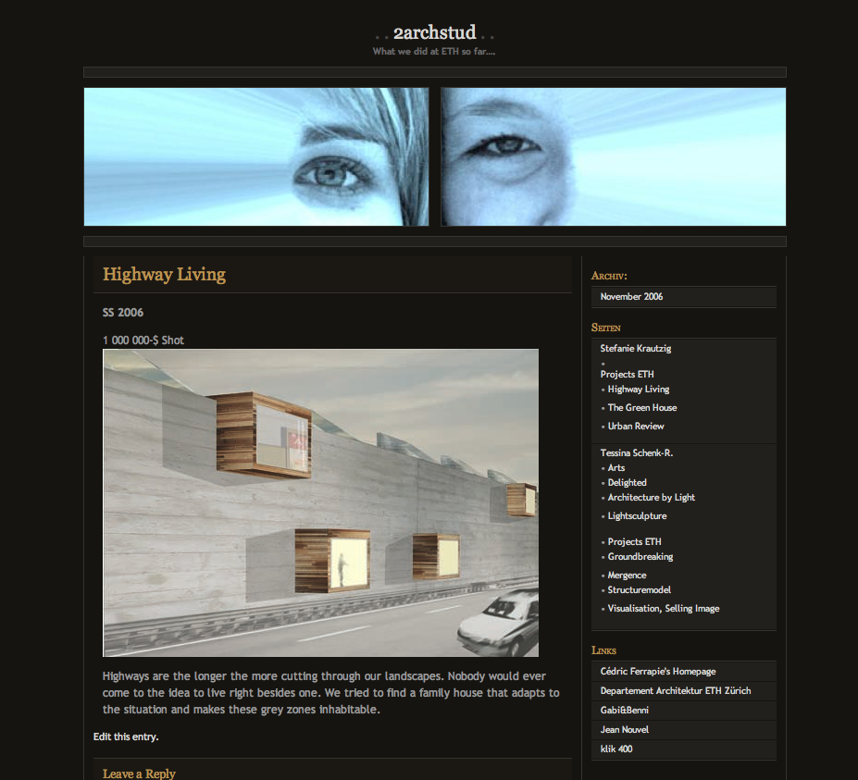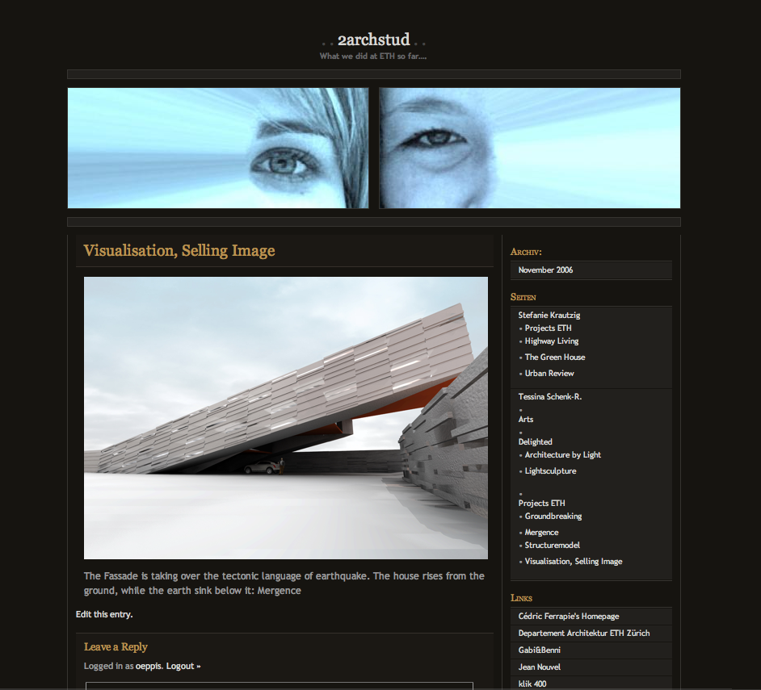
Stefanie Krautzig Tessina Schenk

Layoutübereinstimmung : Bilder gleicher grösse, sollen auf gleicher Höhe liegen.
Wir haben Regel aufgestellt, so dass unsere Seite als einheitlich erscheint obwohl sehr unterschiedliche Arbeiten präsentiert werden und zwei Person von aneinander unabhängig arbeiten können.

Unsere Links helfen uns Ideen und Anleitungen zu finden, aber auch unsere Besucher auf weitere Hompages von unserer Architekturplattform zu anderen zu leiten.

http://www.jeannouvel.com/ : professionelle HP. Schritt für Schritt-Führung, klarer Aufbau
und keine verwirrende Verzweigungen.
http://www.archi-bubble.fr/ : stark still stilisierte HP eines Architekturstudent. Amateur Hp
mit hohem Grad an Professionalität. Zum Teil verwirrend durch
die vielen Animationen. Dies wollten wir vermeiden.
http://oeppisgb.wordpress.com/ : Blog zweier Mitstudierende. Horizontale Unterteilung. Auch
hier wieder schlichte Farbwahl. Direkte Untertrennung der
beiden Studenten,im Gegensatz zu uns.
http://www.arch.ethz.ch/ : Soll Interessenten informieren über Architektur Events in Zürich.

